Материал от 26.02.2022
районного ресурсного центра для подготовки к республиканской олимпиаде по трудовому обучению (обслуживающий труд)

МАШИННЫЕ ШВЫ

Цель работы: сформировать представление о классификации машинных швов, способствовать закреплению знаний об основных машинных операциях и технических условиях их выполнения.

Содержание работы
Изучите теоретические сведения, выполните задания, ответьте на контрольные вопросы.

Теоретические сведения
Терминология машинных операций

Операция | Характер операции | Область  применения
Стачивание | Ниточное соединение двух или нескольких равных или приблизительно равных по величине деталей. | Стачивание боковых и плечевых срезов, срезов рукавов и т.д.
Притачивание | Соединение двух или нескольких разных по величине деталей. | Притачивание надставок к подбортам, клапанов к полочкам, манжет к рукавам.
Настрачивание | Прокладывание строчки при наложении одной детали на другую для их соединения; закрепление припусков шва, складки, направленных в одну сторону. | Настрачивание боковых и плечевых швов, кокеток, накладных карманов и т.д.
Застрачивание | Прокладывание строчки для закрепления подогнутого края детали или изделия, складок, вытачек, защипов. | Застрачивание внутренних краев обтачек, низа платьев и рукавов.
Расстрачивание | Прокладывание строчек на деталях для закрепления припусков шва, складки, направленных в противоположные стороны. | Расстрачивание швов рукавов, спинок, швов соединения полотнищ юбки, встречных складок и т.д.
Обтачивание | Соединение двух деталей по краю с последующим вывертыванием их на лицевую сторону. | Обтачивание клапанов, воротника, бортов, хлястиков и т. д.
Втачивание | Ниточное соединение двух деталей по овальному контуру. | Втачивание рукавов в проймы, воротника в горловину
Окантовывание | Обработка срезов деталей или швов полоской основного или другого материала или тесьмой для отделки края или предохранения срезов от осыпания. | Обработка горловины, пройм, бортов и других срезов в легкой одежде, обработка внутренних краев подбортов, срезов швов и низа изделия.
Выстегивание | Соединение двух или более деталей или слоев материала, наложенных друг на друга, для придания устойчивости, упругости или с целью отделки. | Выстегивание лацканов, воротника в верхней одежде, отдельных деталей или их частей в куртках, подкладки с утепляющей прокладкой.
Технические условия на выполнение
машинных операций

- Перед стачиванием детали сметывают, а при сборке изделия (вметывание рукава, воротника) перед сметыванием детали скалывают булавками.
- Все внутренние строчки выполняют нитками в цвет ткани верха.
- Номера ниток, машинных игл и частота стежков строчек должнысоответствовать толщине ткани и характеру выполняемых операций.
- Концы верхних ниток отделочных строчек выводят наизнанку изавязывают узелком или закрепляют 3-4 ручными стежками.
- Концы всех внутренних строчек, выполняемых на стачивающеймашине (при стачивании боковых, плечевых срезов, деталей рукавов),закрепляют двойной обратной строчкой длиной 0,7-1,0 см; при работена специальных машинах длина обратной строчки 1,5-2 см.
- При прокладывании строчек по замкнутым линиям (например,втачивание рукавов, застрачивание низа изделия) строчки в концахшвов должны заходить одна на другую не менее чем на 1,5-2 см.
- Ширина швов должна соответствовать ТУ выполняемых операций.
- При соединении двух деталей, одна из которых с прямым срезом,а другая с косым, деталь с косым срезом кладется снизу на двигательткани, а деталь с прямым срезом -сверху.
- При соединении двух деталей из тканей разной толщины внизследует положить деталь из толстой ткани.
- При соединении двух деталей с посадкой одной из них деталь,которую нужно посадить, следует положить вниз на двигатель ткани.
- Все срезы открытых швов должны быть обработаны.

СОЕДИНИТЕЛЬНЫЕ ШВЫ

Цель работы: сформировать представление о классификации машинных швов. Продолжить формирование навыков работы на швейной машине. Сформировать знания о разновидностях соединительных швов, области их применения, технических условиях выполнения; научить выполнять основные виды соединительных швов.
Теоретические сведения
Швы
Стачные
Накладные
Настрочные
вразутюжку
запошивочный
встык
взамок
двойной
с открытыми срезами
с обметыванием срезов
взаутюжку
с закрытым срезом
с закрытым срезом
расстрочной
с открытыми срезами
с двумя закрытыми срезами

Разновидности соединительных швов
Наименование, графическое изображение | Технические условия, область применения и назначение
Стачной шов взаутюжку  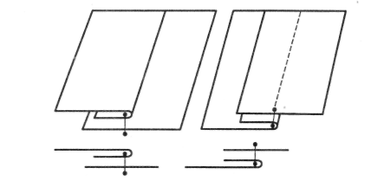 | Стачивание боковых и плечевых срезов в изделиях из тонких материалов, рельефов, срезов полотнищ юбки, рукавов, боковых и шаговых срезов брюк, втачивание рукавов в проймы. Ширина шва – 10 – 15 мм.
Стачной шов вразутюжку  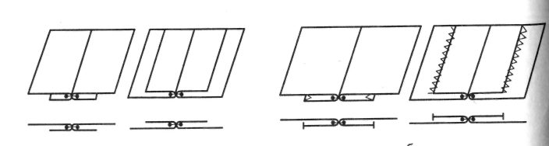 | Стачивание плечевых и боковых срезов в изделиях из толстых материалов, стачивание средних срезов переда и спинки. Ширина шва – 10 – 15 мм.
Расстрочной шов  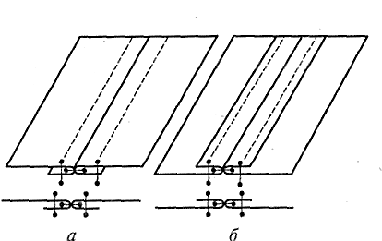 | Стачивание боковых и плечевых срезов в изделиях из материалов, плохо поддающихся ВТО или в которых ВТО недопустима (материалы с пленочным покрытием, прорезиненные материалы). Ширина стачного шва – 10 – 15 мм. Ширина отделочной строчки – 5 – 7 мм.
Настрочной шов  с открытыми срезами  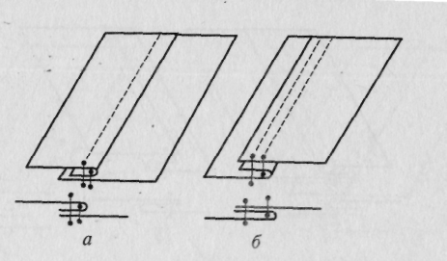 | Стачивание плечевых срезов, притачивание кокетки к основной детали, притачивание отделки к нижнему срезу изделия. Ширина стачного шва – 10 – 15 мм. Ширина отделочной строчки – 5 – 10 мм.
Настрочной шов  с одним закрытым срезом  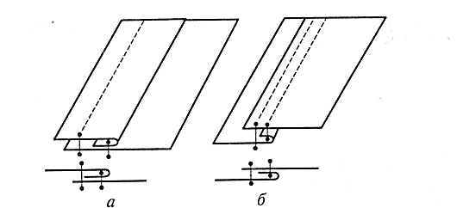 | Стачивание плечевых срезов, притачивание кокетки к основной детали, притачивание отделки к нижнему срезу изделия. Ширина стачного шва – 10 – 15 мм. Ширина отделочной строчки – 5 – 10 мм.
Накладной шов  с открытыми срезами  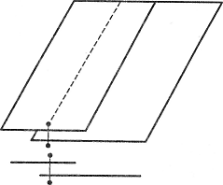 | Соединение частей прокладки, деталей изделия из неосыпающихся материалов. Ширина шва – 5 -10 мм.
Накладной шов  с одним закрытым срезом  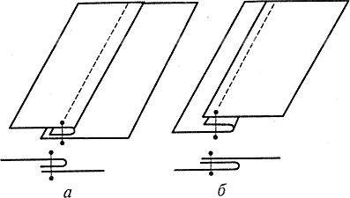 | Соединение накладных карманов с изделием, накладных кокеток, отделки с основной деталью. Настрачивание манжет, среза стойки воротника на горловину. Ширина шва – 1 – 10 мм.
1 | 2
Накладной шов  с двумя закрытыми срезами  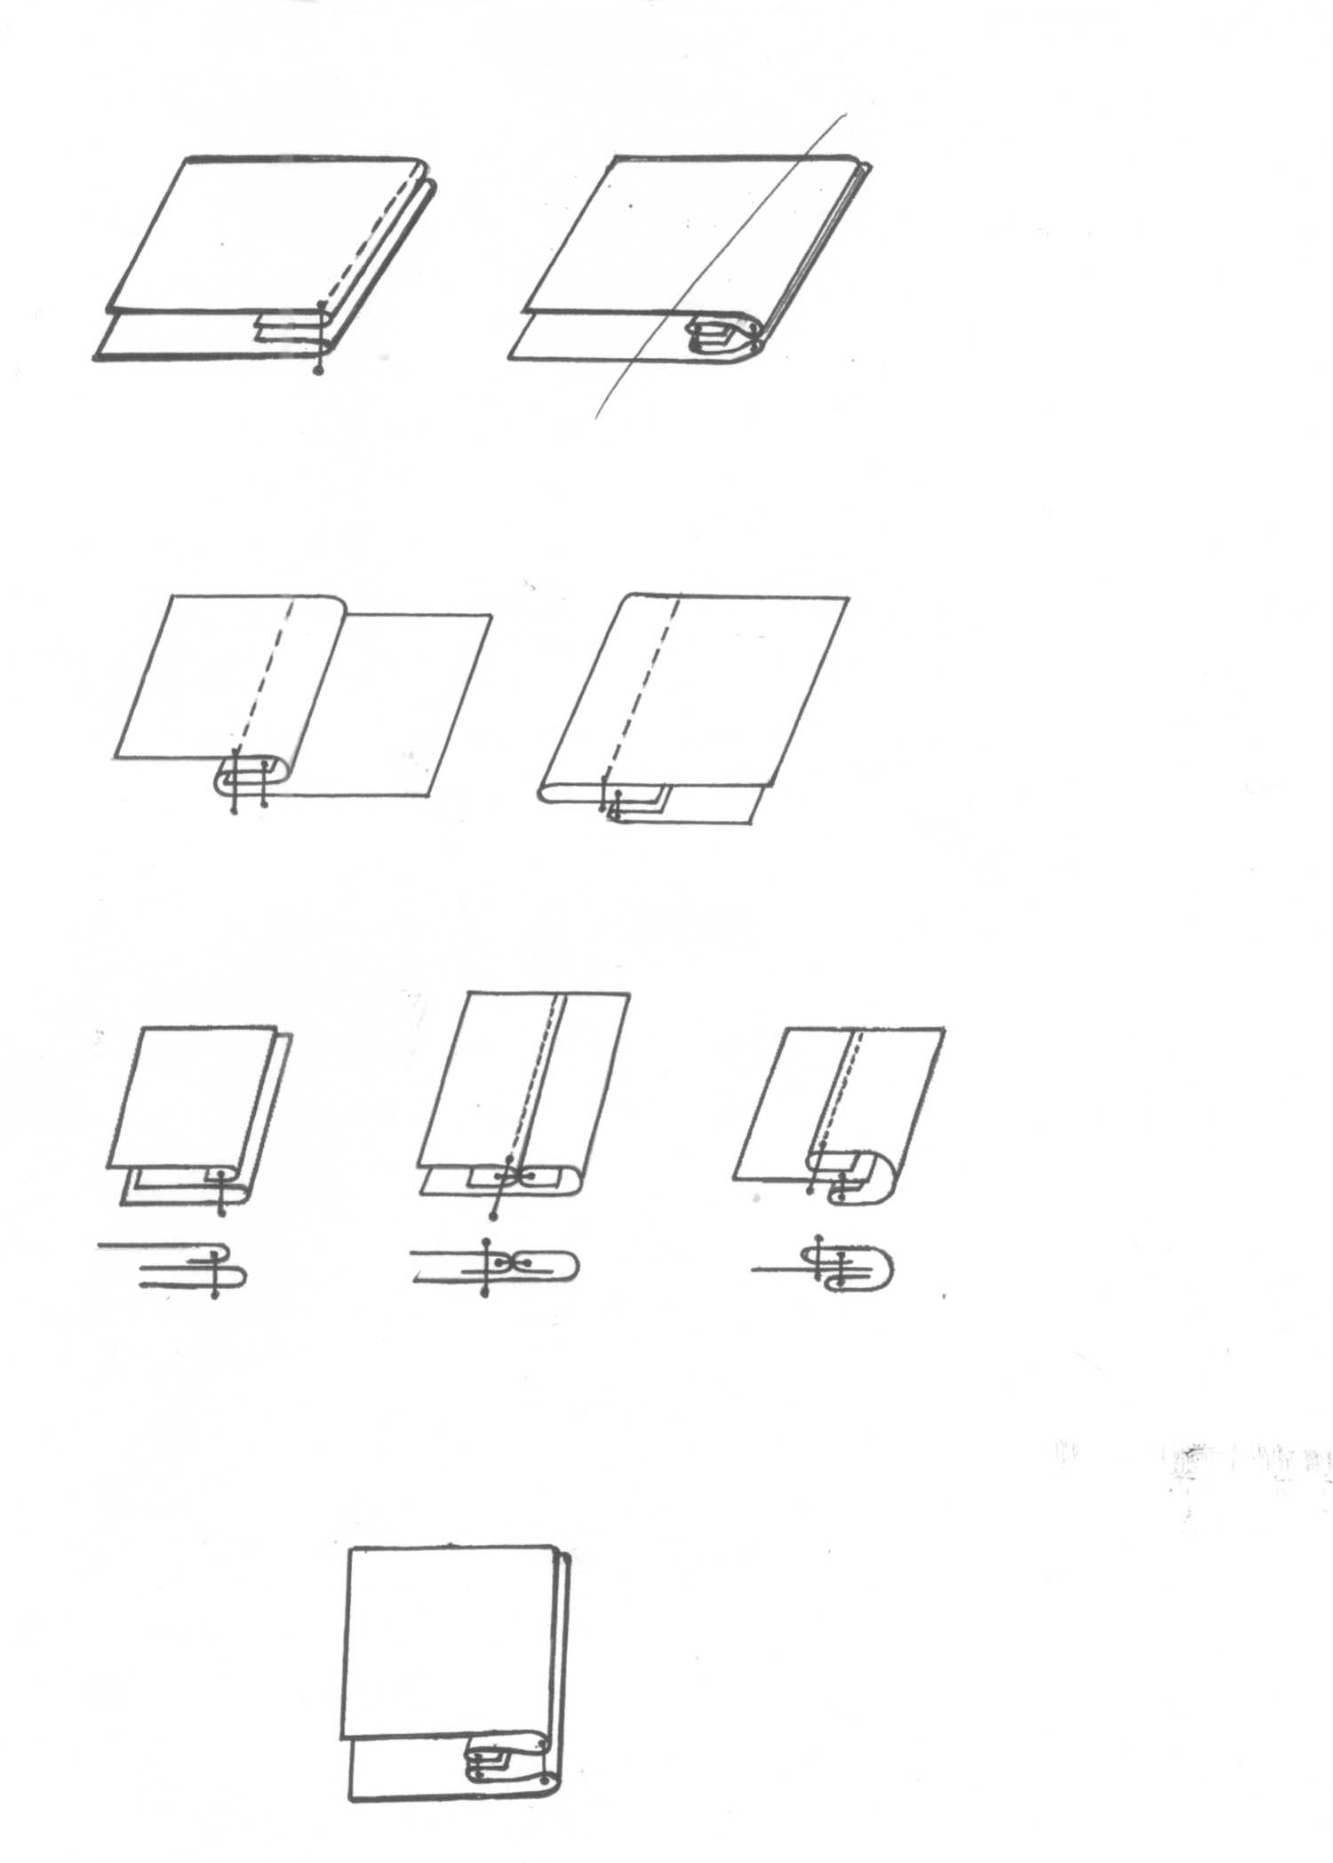 | Обработка хлястиков, поясов, пат, шлевок. Ширина шва – 1 -2 мм.
Двойной шов | Соединение боковых плечевых срезов в изделиях из прозрачных материалов. Соединение деталей изделий, требующих повышенной прочности (спецодежда, бельевые изделия). Ширина первого шва – 5 мм. Ширина второго шва – 7 мм.
Запошивочный шов  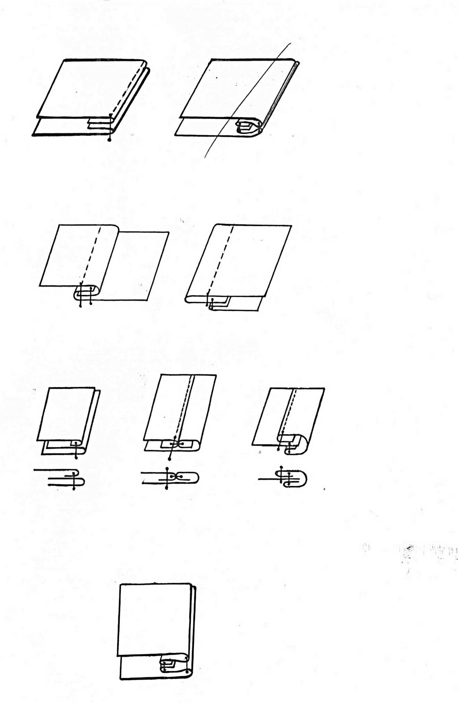 | Соединение плечевых и боковых срезов в изделиях из прозрачных материалов. Соединение деталей изделий, требующих повышенной прочности (спецодежда, бельевые изделия). Ширина шва – 5 – 10 мм. Расстояние между строчками – 5 – 7 мм.

Задание 1.Изучите классификацию соединительных швов). Познакомьтесь с видами соединительных швов, областью их применения и техническими условиями выполнения.
Задание 2.Изготовьте образцы следующих швов и выполните их условное графическое изображение у себя в тетради:
- стачной (взаутюжку, вразутюжку);  - расстрочной;  - двойной;  - запошивочный;  - накладной с открытыми срезами; | - накладной с закрытым срезом;  - накладной с двумя закрытыми срезами;  - настрочной с закрытым срезом;  - настрочной с открытыми срезами.

Контрольные вопросы
- В каких случаях используются стачные швы взаутюжку и враз-
утюжку?
- Какие из соединительных швов являются наиболее прочными?
- Какова область применения настрочных швов?
- Какие швы прочнее: стачные или настрочные? Почему?

КРАЕВЫЕ ШВЫ

Цель работы: продолжить формирование знаний о классификации машинных швов и навыков работы на швейной машине. Сформировать знания о разновидностях краевых швов, области их применения, технических условиях выполнения; научить выполнять основные виды краевых швов.

Теоретические сведения

Швы
Обтачные
Вподгибку
Окантовочные
в кант
с притачной подкладкой
с закрытым срезом
с открытым срезом
в сложную рамку
в простую рамку
с открытым срезом
с закрытым срезом
тесьмой

Разновидности краевых швов

Наименование, графическое изображение | Технические условия, область применения и назначение
Вподгибку с открытым срезом  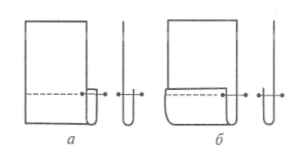 | Закрепление подогнутого края низа детали или изделия из неосыпающихся материалов (низ рукава, низ брюк, низ платья). Застрачивание внутренних краев подбортов. Ширина шва – 1 – 3 мм. Ширина подгибки – 5 – 30 мм.
Вподгибку с закрытым срезом  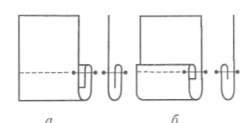 | Закрепление подогнутого края детали или изделия из тонких осыпающихся материалов (низ рукава, низ платья, юбки, брюк и т.п.). Ширина шва – 1 – 2 мм. Ширина подгибки – 10 -30 мм.
Вподгибку  с окантованным срезом  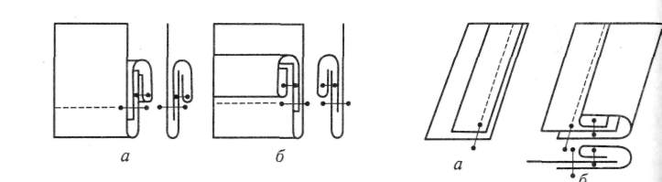 | Обработка подогнутого среза в изделиях верхнего ассортимента из осыпающихся материалов. Обработка низа изделия, низа рукава. Ширина окантовки в готовом виде – 5 мм. Ширина подгибки – 20 – 30 мм.
Вподгибку  с притачной подкладкой | Обработка низа изделия или низа рукавов в верхней одежде. Ширина шва притачивания подкладки – 10 – 15 мм. Ширина подогнутого края – 20 – 40 мм.
Обтачной в кант  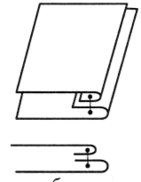 | Обработка краев деталей: воротников, клапанов, лацканов, подбортов. Ширина шва – 5 – 7 мм. Ширина канта – 1 – 2 мм.
Обтачной в простую рамку | Обработка срезов прорезных карманов, застежки в рамку в плечевых или поясных изделиях. Ширина шва - 5-10мм. Ширина рамки – 5 – 7 мм.
Обтачной в сложную рамку | Обработка срезов прорезных карманов фигурной формы или в изделиях из толстых материалов. Ширина шва – 5 – 7 мм. Ширина рамки – 5 – 7 мм.
Окантовочный  с открытым срезом  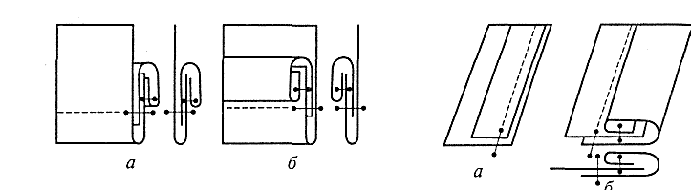 | Обработка краев деталей или изделия окантовкой из неосыпающегося материала. Обработка низа изделия, низа рукава, отлета одинарного или двойного воротника, обработка срезов в изделиях из толстых осыпающихся материалов. Ширина шва – 3 – 5 мм. Ширина окантовки – 5 – 7 мм.
Окантовочный  с закрытыми срезами | Обработка краев деталей или изделия окантовкой из осыпающегося материала. Обработка низа изделия, низа рукава, края клапана, края отлетной кокетки и т.п. Ширина шва – 3 – 5 мм. Ширина окантовки 5 – 7 мм.
Окантовочный  с двойной окантовкой  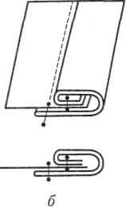 | Обработка края деталей или изделия из тонких осыпающихся материалов. Обработка отлета воротника, проймы, горловины и т.п. Ширина шва – 3 – 5 мм. Ширина окантовки – 5 мм.

Задание 1.Изучите классификацию краевых швов. Познакомьтесь с разновидностями краевых швов, областью их применения и техническими условиями выполнения.
Задание 2. Установите соответствие и запишите ответ в тетради в виде сочетания букв и цифр.
А. застрачивание  Б. обтачивание  В.окантовывание | 1) обтачной в кант;  2)вподгибку с закрытым срезом;  3)окантовочный с закрытым срезом;  4)настрочной с закрытым срезом;  5)обтачной в рамку;  6) стачной в заутюжку;  7) обтачной в раскол;  8)вподгибку с обметанными срезами;  9)настрочной с открытыми срезами;  10) накладной с открытыми срезами;  11)окантовочный с тесьмой.

Задание 3. Изготовьте образцы следующих швов:

вподгибку:
- с закрытым срезом;
- с открытым срезом;
обтачных:
- в простую рамку;
- в сложную рамку;
- в кант.
окантовочных:
- с закрытыми срезами;
- с одним открытым срезом;
- с двойной окантовкой;

Контрольные задания

Задание 1. Установите соответствие и запишите ответ в тетради в виде сочетания букв и цифр.
А. Стачивание  Б. Настрачивание  В. Втачивание  Г. Притачивание  Д. Расстрачивание | - стачной взаутюжку;  - накладной с закрытым срезом;  - запошивочный;  - настрочной с закрытым срезом;  - стачной на ребро;  - расстрочной;  - двойной;  - накладной с двумя закрытыми срезами;  - настрочной с открытыми срезами;  - накладной с открытыми срезами;  - стачной вразутюжку
Задание 2. Установите соответствие: какие операции используются при выполнении названных швов.
Название шва | Название операции
1. Вподгибку с закрытым срезом  2. Стачной взаутюжку  3. Запошивочный  4. Рельефный вытачной  5. Обтачной в кант  6. Обтачной в простую рамку  7. Настрочной с открытыми срезами  8. Двойной  9. Накладной с открытыми срезами  10. С кантом стачной  11. С кантом обтачной | А. Настрачивание  Б. Обтачивание  В. Втачивание  Г. Расстрачивание  Д. Застрачивание  Е. Стачивание
Задание 3. Определите, о какой операции идет речь:
- Соединение двух деталей, наложенных одна на другую, строчкой постоянного назначения -_________________________________.
- Соединение двух и более деталей, примерно равных по величине, строчкой постоянного назначения -_________________________.
- Соединение деталей по овальному контуру –_________________
____________.
- Закрепление подогнутого края детали, припусков складок, направленных в одну сторону -___________________________.
- Соединение двух и более деталей с последующим выворачиванием -_____________________________.
- Соединение мелких деталей с крупными, с уравниванием срезов - ____________________________.
- Закрепление припусков швов, складок, разложенных в разные стороны -____________________________.
- Обработка срезов деталей или швов полоской ткани с целью отделки и предохранения срезов от осыпания –__________________
_______________________.
- Обработка срезов на спецмашине ниточной строчкой с образованием настила для предохранения от осыпания - ____________________________________.

Задание 4. Используя условное графическое изображение швов, установите:
- Какие из соединительных швов наиболее прочные? Почему?
- Сколько операций используется при выполнении настрочного шва?
- Какие из краевых швов используются при соединении двух и более деталей?
- Какой из окантовочных швов лучше использовать при обработке деталей изделий из тонких материалов? Из осыпающихся материалов? Из неосыпающихся материалов?
- Какие факторы влияют на взаимное расположение деталей при их машинном соединении?
- Как закрепляют концы отделочных и соединительных машинных строчек?

